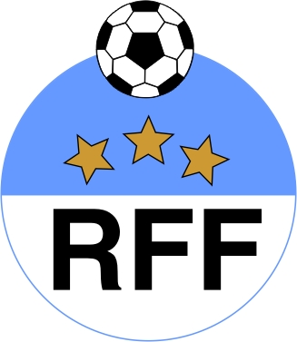
RIGA FOOTBALL FEDERATION

1 Kalku Str., 211.
Riga, LV-1050, LATVIA

Phone/fax: +371 67089361
e-mail: rff@inbox.lv
Nordea Bank Finland Plc Latvia
No LV56NDEA0000081792175
SWIFT code NDEALV2X

RĪGAS FUTBOLA FEDERĀCIJA

Reģ.Nr. 40008025820
LATVIJA, LV-1050,Rīga
Kaļķu iela 1, 211.

Tālr./fakss: +371 67089361
e-mail: rff@inbox.lv
Nordea Bank Finland Plc Latvia
N/r LV56NDEA0000081792175
SWIFT kods NDEALV2X

25.11.2008

Triobet Rīgas telpu futbola čempionāta 2008./2009. DK lēmums Nr. 2008-08

Triobet Rīgas telpu futbola čempionāta Augstākās līgas Disciplinārā komisija (DK), kurā ietilpst turnīra direktors Eduards Borisevičs, Pirmās līgas galvenais tiesnesis Vladimirs Bikovs un Otrās, Trešās un Ceturtās līgu galvenais tiesnesis Pjotrs Babickis, 2008.gada 25.novembra sēdē izskatīja 2008.gada 22.novembra spēlē starp Monarch un FK Kaugiri-PBLC komandām Monarch komandas nopelnītos disciplināros sodus (brīdinājumu un noraidījumu skaits) un nolēma:

sodīt Monarch komandu pēc Rīgas telpu futbola čempionāta 2008./2009. disciplinārā reglamenta punkta 7.8.5.ar 50,-LVL naudas sodu;

DK pieņemtie lēmumi ir galīgi, neapstrīdami un ir jāizpilda 7(septiņu) dienu laikā.

Ar cieņu,

_________________
Eduards Borisevičs
DK Priekšsēdētājs

